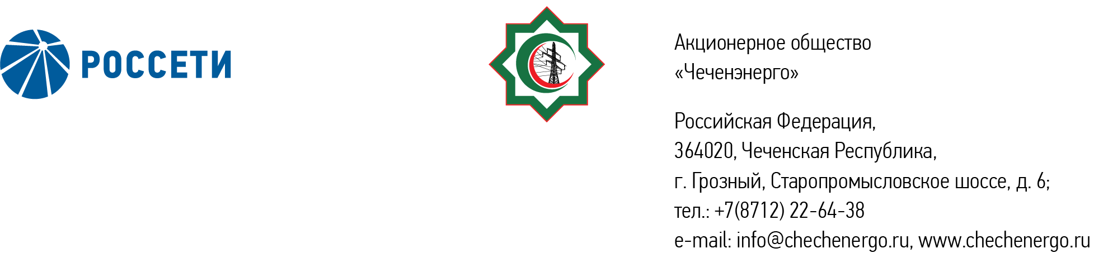

ПРОТОКОЛ № 323
заседания Совета директоров АО «Чеченэнерго»

Дата проведения: 05 февраля 2024 года.
Форма проведения: опросным путем (заочное голосование).
Дата и время подведения итогов голосования: 05 февраля 2024 года 23:00.
Дата составления протокола: 05 февраля 2024 года.

Всего членов Совета директоров Общества – 6 человек.
В голосовании приняли участие (получены опросные листы):
Кадиров Иса Салаудинович
Уколов Владимир Анатольевич
Боев Сергей Владимирович
Айметов Рустем Рафаэльевич
Хакимов Адам Салаудинович
Жумаев Лом-Али Нажаевич
Кворум имеется.

ПОВЕСТКА ДНЯ:

- Об утверждении кредитного плана АО «Чеченэнерго» на 1 квартал 2024 года.

Итоги голосования и решения, принятые по вопросам повестки дня:

Вопрос №1: Об утверждении кредитного плана АО «Чеченэнерго» на 1 квартал 2024 года.
Решение:
Утвердить кредитный план АО «Чеченэнерго» на 1 квартал 2024 года в соответствии с приложением к настоящему решению.

Голосовали «ЗА»: Кадиров И.С., Боев С.В., Уколов В.А., Айметов Р.Р., Хакимов А.С., Жумаев Л.-А. Н.
«ПРОТИВ»: нет
«ВОЗДЕРЖАЛСЯ»: нет
Решение принято единогласно.

Приложение: |  | Кредитный план АО «Чеченэнерго» на 1 квартал 2024 года.

Председатель Совета директоров И.С. Кадиров

Корпоративный секретарь Н.С. Канцурова

